メモリーキーヤー
リグ3台に対応 新製品
・イヤホン端子、縦振りキーの端子付き
・エレキー、エレバグ、縦振りキー等の
記録/再生OK
・８CH 最大8,000文字 !!
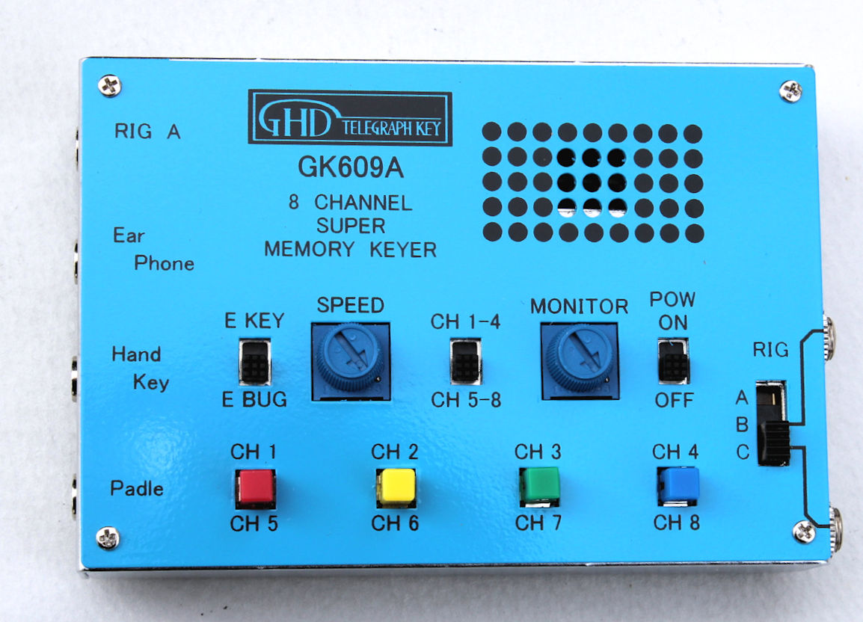
GK609A \28,500

